Xestión de usuarios e grupos en GNU/Linux
Antes de comezar a traballar crea unha instantánea da máquina virtual.

Exercicio 1 – Escenario inicial
Crea o seguinte escenario para realizar os seguintes exercicios.
Crea os seguintes usuarios:
- us1
- us2
- us3
- us4
- us5
Crea a seguinte estrutura de ficheiros no home de cada usuario como o propietario do directorio home.
usuario@ubu20:/home/us1$ tree
└── C1
└── C2
├── a.txt
└── C3
├── b.txt
└── executable.sh <- inclúe algún código executable
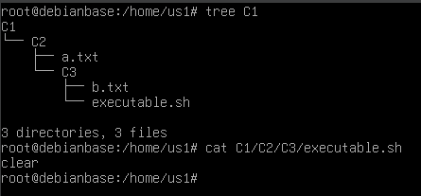

Exercicio 2
No directorio C1 de us3 e nos seus directorios todos poderán acceder en lectura, pero só us4 poderá executar o script executable.sh. Ademais, us4 (e só us4) poderá crear, renomear e eliminar directorios e ficheiros en C3.
Exercicio 3
No directorio C1 de us4 todos poderán ler. No directorio C2 todos poderán ler, escribir, renomear e borrar arquivos e directorios. En C3 us1 poderá ler os seus contidos.
En C3 o resto de usuarios poderán escribir, renomear e borrar ficheiros e directorios, pero non poderán ver o contido do directorio.
Exercicio 4
No directorio C1 de us2 todos poderán ler, escribir, renomear e borrar directorios e arquivos.
No directorio C2 ninguén poderá eliminar o arquivo a.txt, pero calquera usuario poderá lelo ou modificalo.
O arquivo executable.sh poderá ser lido e executado por us1 e us3. O arquivo executable.sh poderá ser lido por us4 e us5, pero estes usuarios non o poderán executar.

